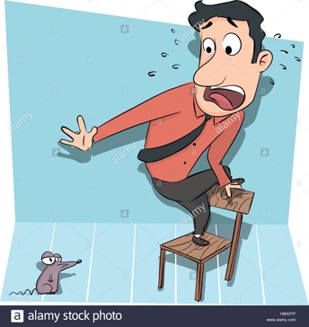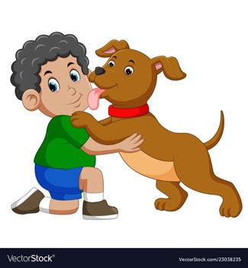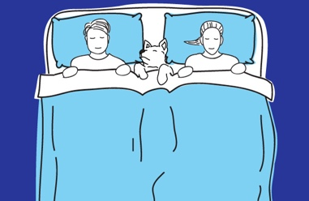Les Prépositions

L’ouadgîn est _____________

d’la vaituthe.

La bolle est _____________

du tchian.

à gauche souos sus à drouaite

dans lé mitan dé

L’èrchelle est _______________

____________du blianc.

L’homme est__________

la tchaise et la souothis est_______________d’li.

Lé tchian est __________

la paraplyie.

Lé tchian est _____________

du p’tit mousse.

Lé tchian est ___________________

du liet.

Lé cat est _____________

la tabl’ye.

Lé tchian est _____________

la tabl’ye.